****今日动态

2023.11.13 星期一 天气 晴

**今日主题：美丽的秋天**

1. **来园情况**

出勤：今天6位小朋友请假。

1. **集体活动《综合：秋天的花》**

秋天是收获的季节，不少的花卉也在秋季开花，比如：菊花、桂花、木槿花等。通过简单的调查，有93.3%小朋友知道秋天的菊花盛开了，有黄的、红的、粉的；有66.7%小朋友闻到过桂花的香气，并品尝过桂花美食；有33.3%小朋友走进公园，欣赏过各种花卉。本次活动以调查表为抓手，集体记录、交流秋天的花朵的类型和结构。

丁曼婷、张奕涵、王诺婉、章昕媛、王若鑫、王秋瑶、徐筱晞、李慕妍、郑书韵、蒋翊晗、杨易、李璟睿、王知霖、周艺天、张悦威、阴少帅、黄梓宸、小朋友愿意分享自己调查的秋天的花卉，然后用完整的语言表达；冯欣、谭沁、徐佳伊、徐梓赫、许诺言、王楷博、吴文欣小朋友也能够积极参与到大家的讨论当中，并了解秋天花卉的特点。

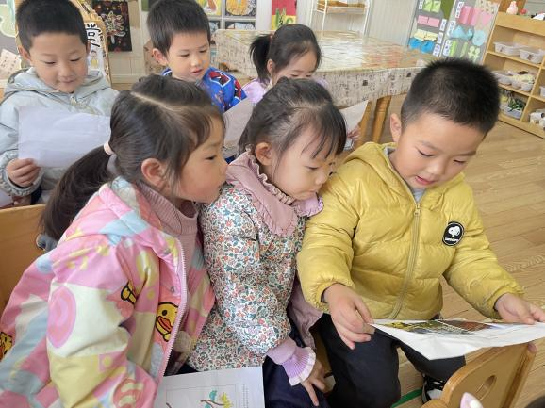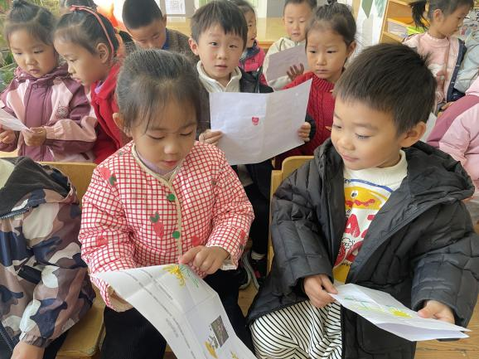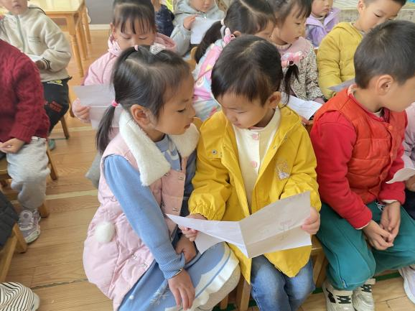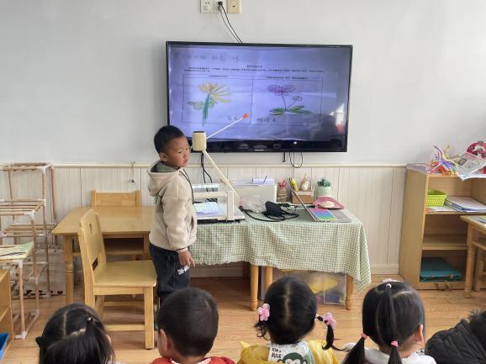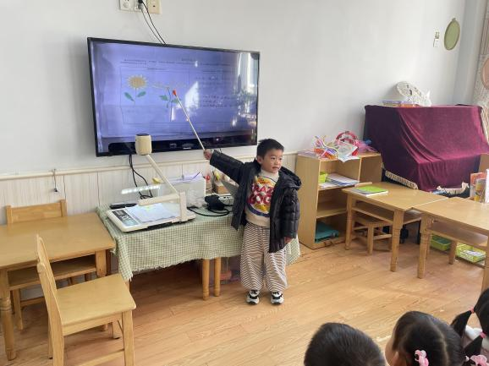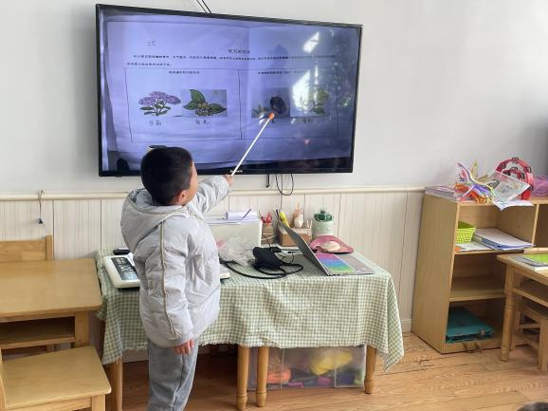****

**三、户外活动**

今天我们还是进行混班活动其中冯欣、周艺天、王诺婉、黄梓宸、杨易、阴少帅等小朋友能够一起帮忙布置我们的足球区，值得表扬哦！之后他们加入到了足球区进行足球活动，在老师的提醒下孩子们也能够及时补充水分。

**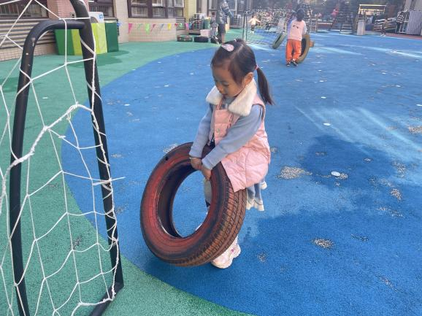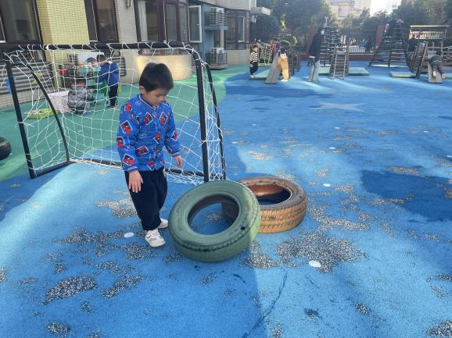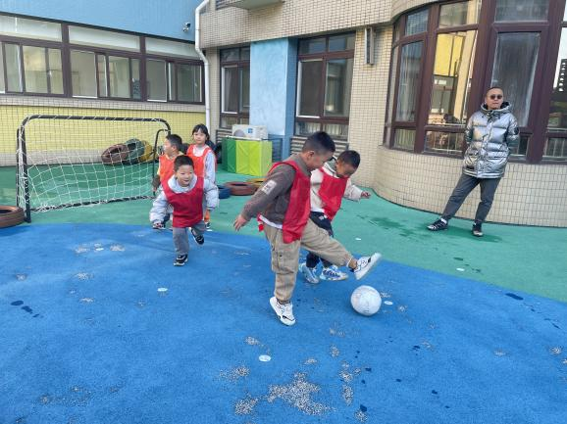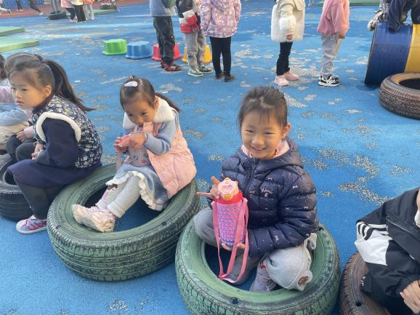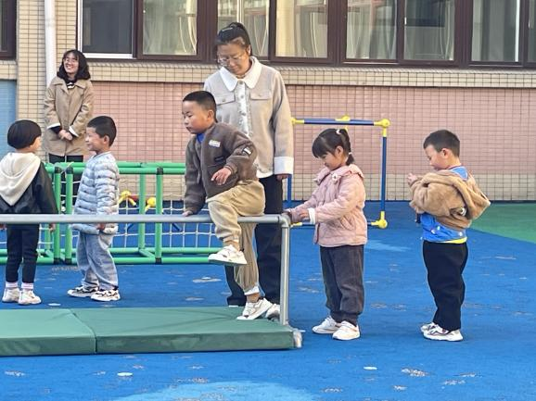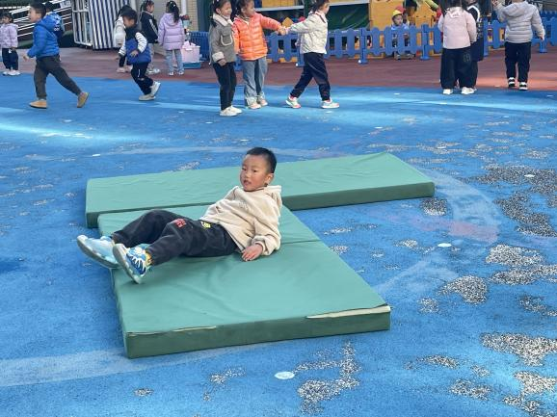**

**四、区域游戏**

|  |  |
| --- | --- |
| **IMG_1129** | **IMG_1126** |
| **今天我用万能工匠拼出了不同的图形** | **俄罗斯方块也有升级版，让我来试一试。** |
| **IMG_1127** | **IMG_1128** |
| **今天我们来设计一个什么造型呢** | **已经拼好一面啦，再来试一试另外一面。** |
| **IMG_1124** | **IMG_1125** |
| **慢慢来，不能让小木棍掉下来哦** | **今天想用橡皮泥制作一个不同的小虫子。** |

**五、生活活动**

**午餐情况**：中午吃的是青椒胡萝卜鸡蛋、百叶卷肉、紫米饭、菠菜菌菇汤！

**午睡情况**：今天吴文欣、章昕媛小朋友没有睡着，希望你们能尽快进入梦乡哦~

**六、温馨提示**

1.天气骤降，请关注幼儿身体状况并及时与老师沟通哦。